2 июня – День здорового питания и отказа от излишеств в еде

В 2024 году эту дату в России отмечают 14-й раз, и проходит она под девизом:
«Мы живем не для того, чтобы есть, а едим для того, чтобы жить!», а появился этот день в ответ на американский праздник «День обжорства»
Этот день призван напомнить о том, что мы ответственны за то, чем питаем свой организм, о том, что ежедневное питание требует внимания и осознанности. Необходимо помнить: «Мы — то, что мы едим».
Питание — один из наиболее важных аспектов здорового образа жизни. В организме человека нет практически ни одного органа и системы, нормальная жизнедеятельность которых не зависела бы от питания.
По данным Института питания, в России избыточный вес есть у 60% женщин и половины мужчин старше 30 лет.
По данным Государственного доклада «О состоянии санитарно-эпидемиологического благополучия населения в Свердловской области в 2023 году»: сравнительный анализ среднедушевого потребления основных продуктов питания населением Свердловской области с рекомендуемыми нормами показал, что в 2022 году жители области использовали в своем рационе хлебопродуктов ниже рекомендуемой нормы на 6,3%, картофеля на 44%, овощей на 24,8%, фруктов на 28%, молочных продуктов на 19,1%, рыбопродуктов на 9,1% и яиц на 8,8%, масел растительных на 16,7%. При этом относительно рекомендуемой нормы увеличилось потребление мяса и мясопродуктов на 24,6%.
В Свердловской области с 2019 года прослеживается снижение потребление рыбы и рыбных продуктов и в сравнении с рекомендованными нормами. По сравнению с жителями Российской Федерации количество потребляемой рыбы населением Свердловской области меньше на 2 кг (-9,1%). В сельской местности региона потребление рыбы меньше на 4 кг, чем в городах области. В то же время необходимо отметить, что, у населения Свердловской области наблюдается дефицит молока и молочных продуктов в среднем на 60 литров в год на одного человека, как и в среднем по стране. Потребление сахара и кондитерских изделий жителями области снизилось на 1 кг по сравнению с 2021 годом, но все еще превышает рекомендуемые уровень потребления на 41,7%, при этом потребление сахара и кондитерских изделий сельскими жителями на 7 кг больше, чем городскими жителями. Анализ данных по потреблению белков, жиров и углеводов в сравнении со средневзвешенными нормами свидетельствует об избыточном количестве жиров в рационах питания населения городских и сельских территорий на 18,1% и 28,9% соответственно, а также увеличением белков и углеводов населением сельской местности. Питание населения Свердловской области не рациональное, их рационы питания бедны растительной пищей, что обуславливает дефицит энергии за счет сложных углеводов и приводит к дефициту пищевых волокон, в то же время количество потребляемых сахаров и кондитерских изделий превышает рекомендуемые нормы. Такой дисбаланс в углеводной составляющей нутриентов приводит к дисбактериозам и опосредованно к риску развития болезней желудочно-кишечного тракта, нарушению иммунного статуса, снижению адаптационных возможностей организма к неблагоприятным условиям окружающей среды. Избыточное потребление мясных продуктов обуславливает риск развития атеросклероза, болезней сердечно-сосудистой системы, онкологии. На протяжении последних лет заболеваемость, связанная с дефицитом микронутриентов и витаминов, имеет тенденцию к снижению, но продолжает оставаться на высоком уровне. Заболеваемость анемиями по сравнению с 2009 г. снижена более чем в 2 раза, уровень заболеваемости анемиями в Свердловской области остался на уровне 2021 г. и составил 3,5 на 1 тыс. насел. Заболеваемость ожирением в 2022 году по сравнению с 2021 годом увеличилась на 40%, и составила 4,7 на 1 тыс. населения.

Основными принципами рационального питания являются: умеренность, разнообразие и режим потребления пищи.
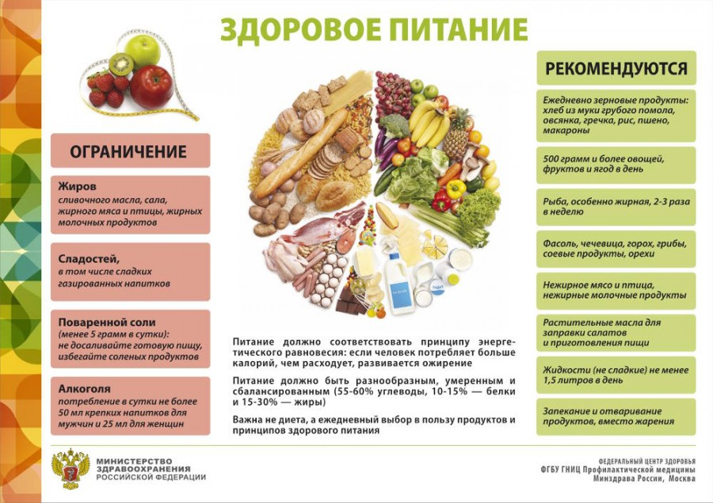

Основные правила здорового питания:
• Употреблять в пищу блюда, простые в приготовлении: каши, отварное или запеченное мясо, рыба в духовке, свежие и тушеные овощи, творог с фруктами.
• Приучайте себя планировать меню на весь день.
• Не покупайте домой «запрещенные» продукты (пищевой мусор): сладости, белую выпечку, фастфуд, газировки, колбасы, майонезы. Соленые и консервированные продукты задерживают воду и вызывают отеки.
• Старайтесь не есть перед телевизором, компьютером, телефоном и на ходу. Уделите приему пищи достаточно времени, это должен быть вдумчивый и осознанный процесс с тщательным пережевыванием пищи.
• При покупке продуктов всегда смотрите на их состав. Заманчивые названия на деле могут содержать сахар или сахарный сироп. Такие продукты далеки от здорового питания и их лучше избегать.
• Не забывайте про такие важные продукты как орехи и семена – источник полезных растительных жиров и многих других незаменимых веществ.
• Сухофрукты вполне могут заменить конфеты и десерты.
• Клетчатка обязательно должна быть ½ вашей тарелки. Овощи и фрукты способствуют правильной работе ЖКТ и снижают всасываемость сахара.
• Не забывайте о потреблении ненасыщенных жирных кислот Омега-3, это важнейший ингредиент для нашего здоровья. Больше всего их содержатся в жирных сортах рыб.
• Не забывать про питьевой режим и физическую нагрузку. Достаточно начать с несложных занятий дома и обычной ходьбы по 30-40 минут в день.

Будьте здоровы!

